* **[一.介绍](http://10.10.144.152:8090/pages/viewpage.action?pageId=22086234" \l "Jenkins%E6%93%8D%E4%BD%9C%E6%89%8B%E5%86%8C-%E4%B8%80.%E4%BB%8B%E7%BB%8D)**
* [**二.安装方法**](http://10.10.144.152:8090/pages/viewpage.action?pageId=22086234#Jenkins%E6%93%8D%E4%BD%9C%E6%89%8B%E5%86%8C-%E4%BA%8C.%E5%AE%89%E8%A3%85%E6%96%B9%E6%B3%95)
  + [**1.1 安装方法**](http://10.10.144.152:8090/pages/viewpage.action?pageId=22086234#Jenkins%E6%93%8D%E4%BD%9C%E6%89%8B%E5%86%8C-1.1%E5%AE%89%E8%A3%85%E6%96%B9%E6%B3%95)
  + [**1.2 启动方法**](http://10.10.144.152:8090/pages/viewpage.action?pageId=22086234#Jenkins%E6%93%8D%E4%BD%9C%E6%89%8B%E5%86%8C-1.2%E5%90%AF%E5%8A%A8%E6%96%B9%E6%B3%95)
  + [**1.3 迁移及备份**](http://10.10.144.152:8090/pages/viewpage.action?pageId=22086234#Jenkins%E6%93%8D%E4%BD%9C%E6%89%8B%E5%86%8C-1.3%E8%BF%81%E7%A7%BB%E5%8F%8A%E5%A4%87%E4%BB%BD)
  + [**1.4 磁盘空间管理方案**](http://10.10.144.152:8090/pages/viewpage.action?pageId=22086234#Jenkins%E6%93%8D%E4%BD%9C%E6%89%8B%E5%86%8C-1.4%E7%A3%81%E7%9B%98%E7%A9%BA%E9%97%B4%E7%AE%A1%E7%90%86%E6%96%B9%E6%A1%88)
  + [**1.5 插件**](http://10.10.144.152:8090/pages/viewpage.action?pageId=22086234#Jenkins%E6%93%8D%E4%BD%9C%E6%89%8B%E5%86%8C-1.5%E6%8F%92%E4%BB%B6)
  + [**1.6 升级**](http://10.10.144.152:8090/pages/viewpage.action?pageId=22086234#Jenkins%E6%93%8D%E4%BD%9C%E6%89%8B%E5%86%8C-1.6%E5%8D%87%E7%BA%A7)
* [**三.使用现状**](http://10.10.144.152:8090/pages/viewpage.action?pageId=22086234#Jenkins%E6%93%8D%E4%BD%9C%E6%89%8B%E5%86%8C-%E4%B8%89.%E4%BD%BF%E7%94%A8%E7%8E%B0%E7%8A%B6)
  + [**3.1打包地址**](http://10.10.144.152:8090/pages/viewpage.action?pageId=22086234#Jenkins%E6%93%8D%E4%BD%9C%E6%89%8B%E5%86%8C-3.1%E6%89%93%E5%8C%85%E5%9C%B0%E5%9D%80)
  + [**3.2打包规则**](http://10.10.144.152:8090/pages/viewpage.action?pageId=22086234#Jenkins%E6%93%8D%E4%BD%9C%E6%89%8B%E5%86%8C-3.2%E6%89%93%E5%8C%85%E8%A7%84%E5%88%99)
  + [**3.3权限设置**](http://10.10.144.152:8090/pages/viewpage.action?pageId=22086234#Jenkins%E6%93%8D%E4%BD%9C%E6%89%8B%E5%86%8C-3.3%E6%9D%83%E9%99%90%E8%AE%BE%E7%BD%AE)
* [**四.参考资料**](http://10.10.144.152:8090/pages/viewpage.action?pageId=22086234#Jenkins%E6%93%8D%E4%BD%9C%E6%89%8B%E5%86%8C-%E5%9B%9B.%E5%8F%82%E8%80%83%E8%B5%84%E6%96%99)

**一.介绍**

Jenkins是基于Java开发的一种持续集成工具，是一个普遍使用的开源项目.

Jenkins的前身是Hudson（Sun开发），2010年从Hudson分支出来。由于Sun被Oracle收购，后者声称拥有Hudson的商标所有权，前者被迫分支出来继续走open source道路，而Hudson可能会用于商业用途，二者都在继续开发及维护中。

**二.安装方法**

**1.1 安装方法**

基于JDK，所以要先安装JDK的包，并要确认好支持的版本

mac操作系统下：

a.先下载Jdk-8u112-macosx-x64.dmg，双击进行安装；

b.然后下载jenkins-2.5.pkg后，直接双击安装，成功后自动生成/Users/Shared/Jenkins/Home目录，为工作目录，并将其设置成JENKINS_HOME。生成/var/log/jenkins，所有的LOG都显示在这里。生成/Users/Shared/Jenkins/tmp，存放运行过程中生成的临时文件。

c.配置文件是/Library/LaunchDaemons/org.jenkins-ci.plist，该文件的包含StandardOutPath，JENKINS_HOME等内容

d.jenkins安装成功后会自动生成jenkins用户和用户组，以上自动生成的目录都自动赋予了jenkins用户和用户组权限，建议调整成和当前用户一致。

e.在浏览器中输入 [http://localhost:8080](http://localhost:8080/) ，按照提示进行安装

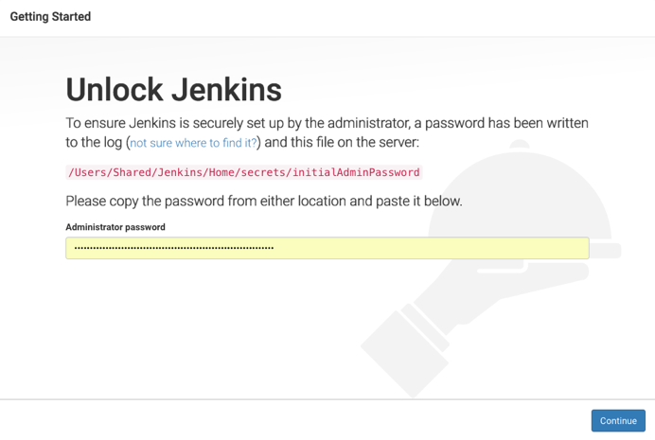

/Users/Shared/Jenkins/Home/secrets/ initialAdminPassword 中的值输入进去，点击按键继续安装

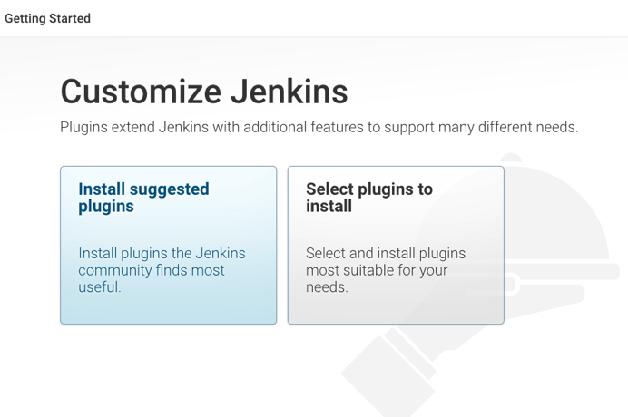

选择插件继续安装，建议先第一种形式

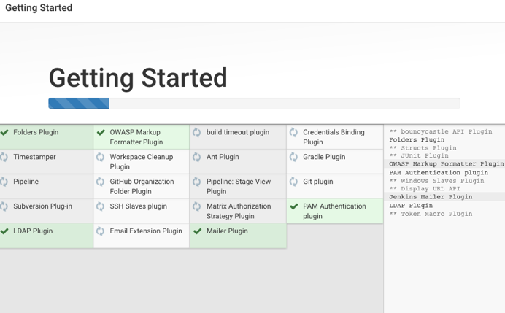

安装完成会自动跳到jenkins首页

**1.2 启动方法**

sudo launchctl load /Library/LaunchDaemons/org.jenkins-ci.plist

或者

java -jar war/WEB-INF/jenkins-cli.jar -s [http://10.10.142.182:8080/](http://10.10.149.202:8080/)  start

**1.3 迁移及备份**

Jenkins的所有的数据都是以文件的形式存放在JENKINS_HOME目录中。不管是迁移还是备份，只需要操作JENKINS_HOME就行了。

**迁移**：将JENKINS_HOME目录下的所有文件打包，然后将打包的文件解压到新的JENKINS_HOME目录就行了。

**备份**：如果是临时备份，整个压缩文件就行了。

**恢复**：恢复的时候需要先停止jenkins。

**1.4 磁盘空间管理方案**

一次构建包含两方面的产物：构建记录和构建工件。构建记录是一种跟踪、分析和反馈的依据，具有保存价值；而已经过时的构建工件则通常可以直接丢弃。基于以上思路，Jenkins为我们提供了“丢弃旧的构建”配置功能，通过进行合理配置即可达到保存构建记录丢弃构建工件的效果。

**1.5 插件**

丰富的插件可使用

<https://wiki.jenkins-ci.org/display/JENKINS/Plugins>

可直接在Jenkins上的系统管理-》插件管理 中查看，更新，安装，卸载插件

**1.6 升级**

首先暂停Jenkins服务，

再到<https://jenkins.io/index.html> 下载要升级的新包，

然后下载下的新包替换/Applications/Jenkins/jenkins.war（替换前建议先备份原来的war包）

最后重启Jenkins服务即可

**三.使用现状**

**3.1打包地址**

|  |
| --- |
| android 主包 | | [~~http://10.10.149.202:8080/~~](http://10.10.149.202:8080/) | [~~HKr_android_master~~](http://10.10.149.202:8080/job/HKr_android_master/) |  |
| android运维工具包 | | [~~http://10.10.149.202:8080/~~](http://10.10.149.202:8080/) | [~~HKr_android_OPS-tools~~](http://10.10.149.202:8080/job/HKr_android_OPS-tools/) |  |
| IOS主包 | | [http://10.10.142.143:8080/](http://10.10.149.147:8080/) | [HKr_IOS](http://10.10.149.147:8080/job/HKr_IOS/) |  |
| IOS运维包 | | [http://10.10.142.143/](http://10.10.149.147/) | HKR_OperApp |  |
|  | |  |  |  |
|  | |  |  |  |

**3.2打包规则**

日常打版：工作日每天下午5点出android 主工程包和运维工具包 和IOS master主工程包，上传fir，发送邮件给全体同学

机动打版：按测试需要，由测试和手机端开发同学到jenkins上打包

**3.3权限设置**

匿名用户：读权限

测试同学：build权限

手机端开发同学：build和job配置权限

管理员同学：所有权限

**四.参考资料**

<https://jenkins.io/index.html>

<http://blog.csdn.net/hansel/article/details/8964911>